Итоговая Контрольная Работа
За курс физике 10 класса 2024-2025 учебный года.
Ниже приведены справочные данные, которые могут понадобиться Вам при выполнении работы.

Десятичные приставки

Наимено-  вание | Обозначение | Множитель | Наимено-  вание | Обозначение | Множитель
гига | Г | 10⁹ | санти | с | 10–2
мега | М | 10⁶ | милли | м | 10–3
кило | к | 10³ | микро | мк | 10–6
гекто | г | 10² | нано | н | 10–9
деци | д | 10–1 | пико | п | 10–12
Константы
ускорение свободного падения на Земле гравитационная постоянная универсальная газовая постоянная скорость света в вакууме
коэффициент пропорциональности в законе Кулона модуль заряда электрона
(элементарный электрический заряд) постоянная Планка
g = 10 м/с²
G = 6,7·10^{–11} Н·м²/кг² R = 8,31 Дж/(моль·К) с = 3·10⁸ м/с
k = 9·10⁹ Н·м²/Кл²
e = 1,6·10^{–19} Кл
h = 6,6·10^{–34} Дж·с

Прочитайте перечень понятий, с которыми Вы встречались в курсе физики:
1

электромагнитная индукция, идеальный газ, гравитационное взаимодействие, точечный электрический заряд, идеальный блок, испарение жидкости.
Разделите эти понятия на две группы по выбранному Вами признаку. Запишите в таблицу название каждой группы и понятия, входящие в эту группу.
Название группы понятий | Перечень понятий

2
Выберите два верных утверждения о физических явлениях, величинах и закономерностях. Запишите в ответе их номера.

- Сила Архимеда увеличивается с увеличением плотности тела, погружённого в жидкость.
- Импульс тела – векторная величина, равная произведению массы тела на его ускорение.
- В процессе плавления кристаллических тел их температура остаётся неизменной.
- Разноимённые полюса постоянных магнитов отталкиваются друг от друга.
- Уравнение состояния идеального газа- уравнение связывающее три макроскопических параметра: давление, объём и температура.

В истории известны случаи обрушения мостов, когда по ним проходил строй солдат, марширующих «в ногу». Дело в том, что в этих случаях частота шагов солдат совпадала с собственной частотой свободных колебаний моста, и он начинал колебаться с очень большой амплитудой. Какое явление наблюдалось в этих случаях?
3

Ответ:

Четыре металлических бруска (A, B, C и D) положили вплотную друг к другу, как показано на рисунке. Стрелки указывают направление теплопередачи от бруска к бруску. Температуры брусков в данный момент равны 80 °С, 50 °С, 30 °С, 10 °С. Какой из брусков имеет температуру 80 °С?

C
B
D
A
4

Ответ: брусок .
5

Магнитная стрелка компаса зафиксирована (северный полюс затемнён, см. рисунок). К компасу поднесли сильный постоянный полосовой магнит, затем освободили стрелку, она повернулась и остановилась в новом положении. Изобразите новое положение стрелки.
N
S

N S

6
Ядерная реакция, происходящая при бомбардировке ядер быстрыми протонами, была осуществлена на ускорителе в 1932 г. В процессе этой реакции ядра изотопа лития поглощают протон, и образуется два одинаковых ядра.
7 Li + 1 H ⎯⎯→ 2Х
3 1
Используя фрагмент Периодической системы химических элементов Д.И. Менделеева, определите, ядра какого элемента образуются в этой реакции.
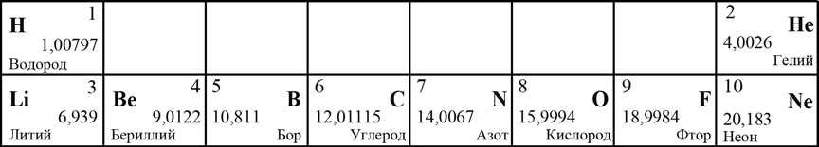

Ответ: .

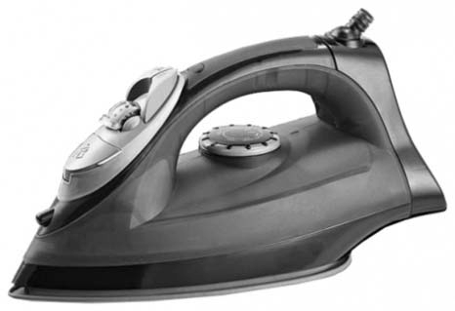
В паспорте электрического утюга написано, что его потребляемая мощность составляет 1,2 кВт при напряжении питания 220 В (см. рисунок). Определите сопротивление нагревательного элемента утюга.
7
Запишите решение и ответ. Ответ округлите до целого числа.

С помощью амперметра проводились измерения силы тока в электрической цепи. Использовалась шкала с пределом измерения 8 А. Погрешность измерений силы тока равна цене деления шкалы амперметра.
8
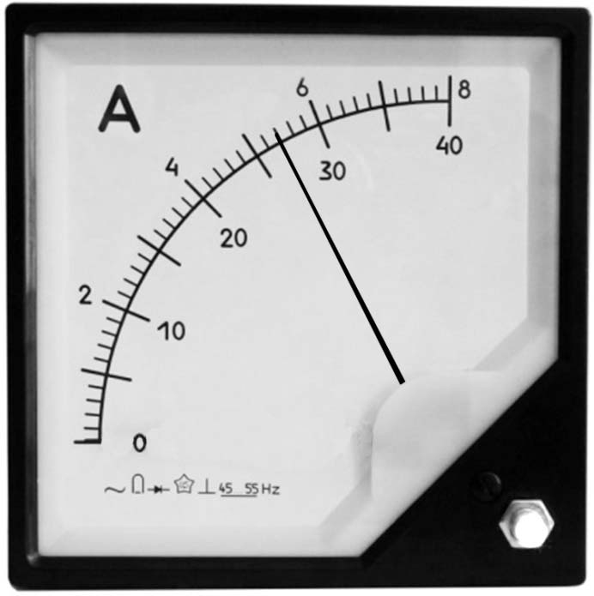

Запишите в ответ показания амперметра с учётом погрешности измерений. Ответ: А.
Учитель на уроке уравновесил на рычажных весах два одинаковых стакана с водой, только один стакан был заполнен холодной водой, а другой – горячей (см. рисунок).
9
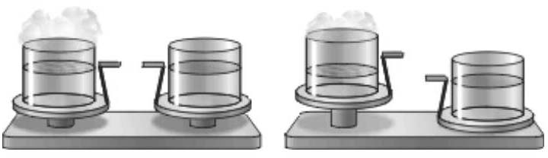
Через некоторое время учитель обратил внимание учащихся на тот факт, что равновесие весов нарушилось: перевесил стакан с холодной водой.

С какой целью был проведён данный опыт?

Ответ:

10

Проточный электрический водонагреватель
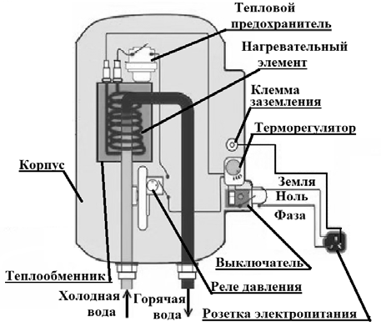
Проточный электрический водонагреватель (ЭВН) предназначен для получения горячей воды, рассчитан на напряжение 220 В и потребляемую мощность 6 кВт. Вода, поступающая из водопровода (минимально допустимое давление равно 0,05 МПа), нагревается, проходя по теплообменнику из меди, в котором находятся нагревательные элементы. Температура воды задаётся либо регулировкой потока воды, либо терморегулятором. Выставленное на терморегуляторе значение температуры воды достигается через 15 с после включения ЭВН. В течение года температура холодной воды может колебаться от 5 ºС до 20 ºС. При минимально допустимом потоке 1,8 л/мин. вода нагревается на 40 ºС, при меньшей величине потока воды ЭВН отключается автоматически, при температуре воды выше 90 ºС тепловой предохранитель отключает ЭВН.

- После включения электрического водонагревателя вода, текущая из крана, становится горячей спустя некоторое время. Объясните, почему.
__________________________________________________________________________

- Почему нельзя использовать водонагреватель в неотапливаемом помещении в морозную погоду?
______________________________________________________________________________

- Почему при какой температуре воды ЭВН отключается автоматически.

_____________________________________________________________________________

Система оценивания проверочной работы
Правильный ответ на каждое из заданий 1, 3-9 оценивается 1 баллом.
Полный правильный ответ на задание 10 оценивается 3 баллами.

Ответы к заданиям

№  задания | Ответ | Баллы за задание
2 | 35 | 2 балла, если верно указаны два элемента ответа;  1 балл, если допущена одна ошибка или верно указан только один элемент ответа
3 | резонанс | 1 балл, если приведён верный  ответ
4 | А | 1 балл, если приведён верный  ответ
5 | N S | 1 балл, если приведён верный рисунок
6 | гелий | 1 балл, если приведён верный  ответ
7 | 40 | 1 балл, если приведён верный  ответ
8 | (5,4 ± 0,2) А | 1 балл
10 | 1) Разогрев нагревательных элементов требует времени. Пока не пущена вода и на нагревательные элементы не подано напряжение, они холодные. При протекании электрического тока с течением времени устанавливается равновесие между количеством теплоты, выделяющейся по закону Джоуля – Ленца в нагревательном элементе, и тем количеством теплоты, которое отдаётся воде. Поэтому заданное значение температуры не  достигается мгновенно  2) В выключенном водонагревателе находится вода, которая может замёрзнуть в неотапливаемом помещении. При замерзании воды трубки будут разорваны, и прибор будет не годен к эксплуатации. Включение неисправного прибора может привести  к перегреву нагревательных элементов и пожару  3)90 градусов | 3 балла, если верно указаны три элемента ответа;  2 балла, если верно указаны два элемента ответа;  1 балл, если допущена одна ошибка или верно указан только один элемент ответа

Критерии оценивания заданий с развёрнутым ответом
1
Возможный ответ
 | Название группы понятий | Перечень понятий
 | Физические модели | Идеальный газ, точечный электрический заряд,  идеальный блок
 | Физические явления | Электромагнитная индукция, гравитационное  взаимодействие, испарение жидкости
Указания к оцениванию |  |  | Баллы
Верно заполнены все клетки таблицы |  |  | 1

9
Возможный ответ
Скорость остывания воды зависит от разности температур воды и окружающей среды. /
Скорость теплопередачи уменьшается при уменьшении разности температуры тел, участвующих в теплопередаче
Указания к оцениванию | Баллы
Представлен верный ответ | 1
Ответ неверный. ИЛИ  В ответе допущена ошибка | 0
Максимальный балл | 1

